测定空气的比热容比实验报告
姓名 陆皓喆 学号 2211044 专业 工科试验班（信息科学与技术）
组别 D 实验时间 周二上午4月18日
一．实验目的
1、用绝热膨胀法测定空气的比热容比
2、观察热力学过程中状态变化及基本物理规律
3、学习用传感器精确测定气体压强和温度的原理与方法
二．实验原理
用比大气压P_{a}稍高的压力P₁，向玻璃容器压入适量空气，并以与外部环境温度T_{e}相等之时单位质量的气体体积（称为比体积或比容）作为V₁，表示为状态I(P₁,V₁,T_{e})(P₁>P_{a}大气压,T_{e}为室温）
而后，急速打开放气活塞“B”，亦即使其绝热膨胀，使其压强降至大气压p_{a}，并以状态II(P_{a},V₂,T₂)表示。
由于是绝热膨胀，T₂<T_{e}，所以，若再迅速关闭活塞“B”，并放置一段时间，系统将从外界吸收热量，且温度重新升高至T_{e}；因为吸热过程中体积V₂不变，所以压力将随之增加为p₂，系统稳定后变为状态III(P₂,V₂,T_{e})。
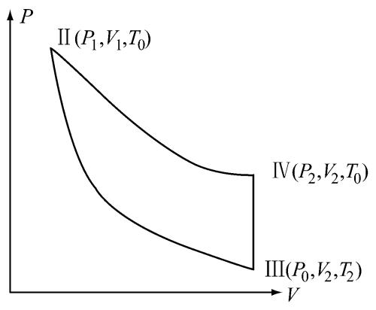
- >II绝热过程有
（泊松公式）
I与III等温有
（玻意耳定律）
又因
替换得：
由于
近似得：
三．仪器用品
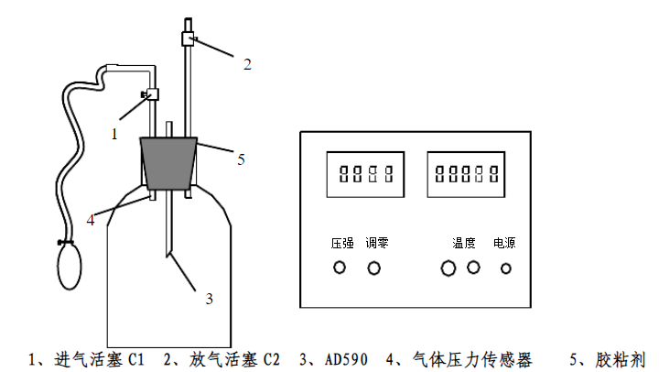
FD-NCD-II空气比热容比测定仪，由机箱(含数字电压表两只)、储气瓶、传感器两只。
四．实验步骤
  - 连接线路，测定环境气压$p_{a}及环境温度T_{e}$，开启电子仪器部分的电源，预热20分钟，调节表1至0mV。
  - 熟悉实验装置，正确使用活塞“A”“B”及用压力传感器测量容器内外之压力差；同时进行粗测，以寻求状态I到II进行的时间，并注意观察物理现象
  - 顺序完成I到III的状态变化过程。平稳地向“V”内压入适量气体后关闭进气活塞“A”，待系统与外界达到热平衡【表（1）指示稳定】后，记录表（1）示值$p_{1}^{'}$及表（2）示值$T_{1}$之后，迅速打开放气活塞“B”，待喷气声音停止后立刻关闭；待表（1）指示稳定后，再记录$p_{2}^{'}$及$T_{2}$。
  - 在$p_{1}^{'}$数值大致相同的条件下重复实验10次，分别代入式$γ=\frac{p_{1}^{'}}{p_{1}^{'}-p_{2}^{'}}$求出$γ_{i}$及其算数平均值。
五．注意事项
- 注意系统密封性，检查是否漏气；
- 旋转活塞时不可动作过猛，以防活塞折断；
- 压入气体时要平稳，不要使表（1）超量程；
- 严格掌握放气活塞从打开到关闭的时间，否则会给实验结果带来较大的不确定度；
- 注意掌握实验进程，防止因实验周期过长、环境温度过大变化对实验造成的影响；
- 实验完毕后将仪器整理复原，并注意将放气活塞“B”打开，使容器与大气相通；
- 关闭活塞“B”用听声音的方法更可靠一些。
六．数据处理
i
1 | 120.3 | 1463.7 | 29.0 | 1463.3 | 91.3 | 1.318
2 | 118.7 | 1464.3 | 28.1 | 1463.8 | 90.6 | 1.310
3 | 127.5 | 1464.5 | 27.5 | 1464.1 | 100.0 | 1.275
4 | 122.5 | 1464.8 | 27.2 | 1464.3 | 95.3 | 1.285
5 | 116.0 | 1465.0 | 25.4 | 1464.6 | 90.6 | 1.280
6 | 139.5 | 1465.2 | 31.4 | 1464.7 | 108.1 | 1.290
7 | 138.9 | 1465.5 | 31.0 | 1464.9 | 107.9 | 1.287
8 | 128.4 | 1465.6 | 27.8 | 1465.0 | 100.6 | 1.276
9 | 128.1 | 1465.7 | 27.5 | 1465.1 | 100.6 | 1.273
10 | 135.4 | 1465.7 | 29.0 | 1465.3 | 106.4 | 1.273
平均 |  |  |  |  |  | 1.287
相对误差：
答：相对误差为。

原始数据图片：
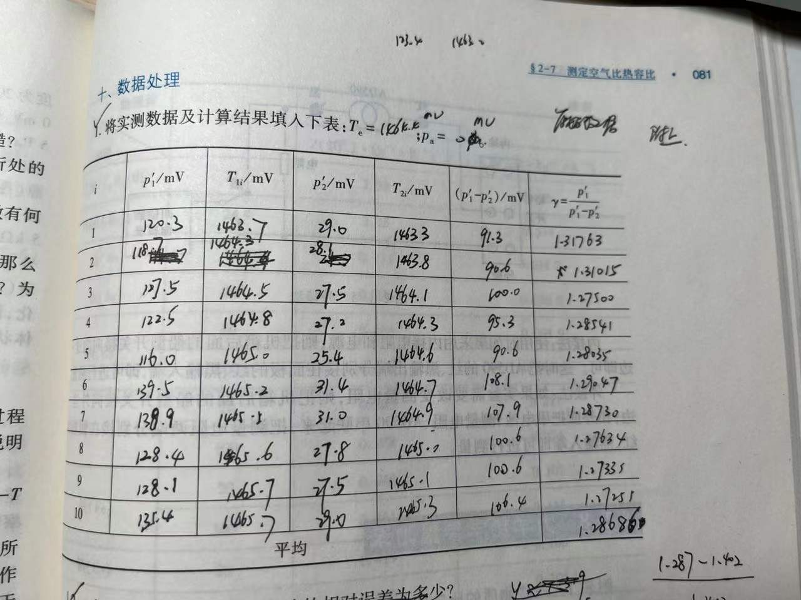

七．考查题
4.如果从停止打气到读取，以及从停止放气到读取的时间都很短，那么它们对测量结果产生什么影响？若时间都很长，对测量结果有影响吗？为什么？
答：
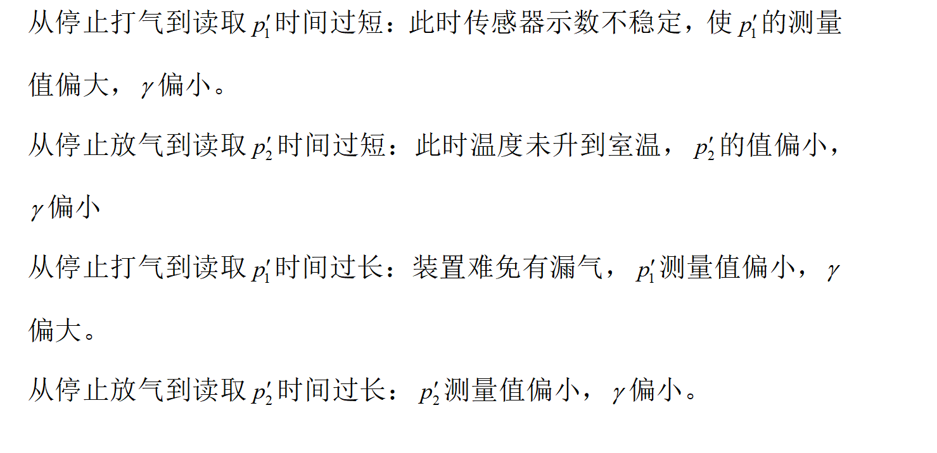
八．思考题
3.现已假定、分别代表绝热膨胀前、后空气的比容，在此假定下，本实验所考察的热力学系统是什么？若重新假定绝热膨胀后仍留在“V”中的那部分空气作为我们所考察的热力学系统，对实验有影响吗？在后一种假定下，及将等于什么？（设容器体积为V）
答：状态下储气瓶内的气体；无影响；
